ĐÔI NÉT CẦN BIẾT VỀ BỆNH VIÊM MŨI DỊ ỨNG

1. Định nghĩa: theo ARIA 2010
VMDU là tình trạng viêm niêm mạc mũi với vai trò của kháng thể IgE, thường xảy ra do tiếp xúc với dị nguyên đường hô hấp, với các biểu hiện bệnh lí đặc trưng bởi các triệu chứng: hắt hơi, chảy mũi, ngạt mũi và/hoặc ngứa mũi. Các triệu chứng này kéo dài thường ít nhất hai hay nhiều ngày liên tiếp hoặc nhiều hơn một giờ trong hầu hết mọi ngày .
2. Vài nét lịch sử nghiên cứu viêm mũi dị ứng
2.1 Trên thế giới
- Năm 1819, J.Bostock là người đầu tiên mô tả VMDU là viêm mũi mùa tại London mà sau này khi tìm được nguyên nhân gọi là sốt cỏ khô (hay fever).
- Năm 1982, P.Gazel và D.A.Moner xuất bản cuốn “bệnh lý viêm mũi vận mạch” để phân biệt giữa VMDƯ và viêm mũi vận mạch .
- Từ 1980 đến nay, với sự phát triển không ngừng của lĩnh vực hóa miễn dịch và miễn dịch học phân tử, các nhà khoa học Âu Mỹ đã chứng minh bệnh dị ứng trong đó có VMDU thực chất là một hội chứng viêm có sự tham gia của nhiều loại tế bào viêm (đại thực bào, tế bào mast, bạch cầu đa nhân trung tính, bạch cầu ái toan, bạch cầu lympho), các chất trung gian hóa học (histamin, leukotriens, prostaglandin) hệ thần kinh tiết cholin, hệ adrenergic, các phân tử kết dính (ICAM1, ICAM2) .
2.2 Ở Việt nam
- Ở Việt nam, ngay từ khi chuyên ngành dị ứng mới được thành lập, Nguyễn năng An và cộng sự đã nghiên cứu và có những công trình khoa học về bệnh dị ứng trong đó có VMDU, tuy nhiên thời kỳ này mới chỉ dừng lại ở mức độ chẩn đoán lâm sàng và điều trị triệu chứng của bệnh.
- Giai đoạn 1976-1992, những công trình nghiên cứu về bệnh cảnh lâm sàng, chẩn đoán và điều trị VMDU của Lương Sỹ Cần, Ngô Ngọc Liễn Nguyễn Văn Hướng và cộng sự đã được công bố .
- Giai đoạn 1995 đến nay Trịnh Mạnh Hùng (1998), Vũ Minh Thục đã có những công trình nhiên cứu về cơ chế bệnh sinh của VMDU, góp phần quan trọng trong phát triển liệu pháp miễn dịch đường tiêm và đường dưới lưỡi trong điều trị VMDU ở Việt nam.
3. CƠ CHẾ BỆNH SINH CỦA VIÊM MŨI DỊ ỨNG
3.1 Các yếu tố tham gia vào cơ chế bệnh sinh
VMDU thuộc quá mẫn typ 1 theo phân loại của Gell và Coombs (1967): với sự tham gia của kháng thể IgE, các loại tế bào viêm (đặc biệt là tế bào mast và bạch cầu ái kiềm) và các hóa chất trung gian hóa học và với vai trò của cơ địa.
3.1.1. IgE
Là kháng thể (KT) đóng vai trò then chốt trong cơ chế bệnh sinh của VMDU. IgE gắn cố định trên bề mặt tế bào ái kiềm và tế bào mast. Khi kháng nguyên (KN) đặc hiệu kết hợp với IgE sẽ tạo nên phức hợp KN-KT. Phức hợp này sẽ hoạt hóa các tế bào ái kiềm, tế bào mast dẫn đến các biểu hiện tiếp theo của phản ứng dị ứng.
3.1.2. Các tế bào viêm hay các tể bào hệ miễn dịch:
- Đại thực bào (ĐTB): đóng vai trò quyết định của phản ứng dị ứng vì ĐTB sản xuất KT và trình diện KT lên bề mặt của các tế bào trong hệ thống miễn dịch: tế bào lympho, tế bào mast...
- Tế bào mast (hoặc mastocyte, dưỡng bào): đóng vai trò phản ứng trung tâm trong VMDU đặc biệt ở pha sớm vì nó có vai trò chủ chốt giải phóng các hóa chất trung gian : histamin, leukotrienes, prostaglandin D2, cytokin....
- Bạch cầu ưa acid (bạch cầu ái toan): có vai trò đa dạng trong cơ chế bệnh sinh của VMDU: thúc đẩy quá trình hoạt hóa tế bào mast, giải phóng các hóa chất trung gian, kích thích tế bào biểu mô đường thở tăng bài tiết dịch...
- Bạch cầu ưa base (bạch cầu ái kiềm) có vai trò trong pha muộn của VMDU vì ở giai đoạn này nó giải phóng ra các hóa chất trung gian như histamin, leukotrien...
- Lympho B có chức năng chính trong sản xuất ra IgE. Lympho T sản xuất các inteleukin IL, trong đó có IL4, IL13 là các yếu tố đóng vai trò quan trọng trong tăng trưởng và biệt hóa tế bào lympho B
3.1.3. Các hóa chất trung gian
- Các hóa chất trung gian có sẵn (còn gọi là các chất trung gian tiên phát- primary mediators): histamin, bradykinin, serotonin, tryptase...
- Các hóa chất trung gian tổng hợp: còn gọi là các chất trung gian thứ phát- secondary mediators): leukotrienes, prostaglandin, cytokin, PAF...
- Tác dụng của các hóa chất trung gian trên niêm mạc mũi
+ Gây giãn mạch và tăng tính thấm thành mạch, mà hậu quả là gây tiết dịch giàu protein và gây phù nề niêm mạc mũi .
+ Tăng tiết nhầy và giảm vận chuyển tiết nhầy ở niêm mạc đường thở dẫn đến tắc nghẽn đường thở.
3.2. Cơ chế bệnh sinh của viêm mũi dị ứng
Có 3 quá trình chủ yếu: viêm nhiễm, co thắt và tăng tính phản ứng ở niêm mạc mũi trong đó viêm là quá trình chủ yếu trong cơ chế bệnh sinh của VMDU.
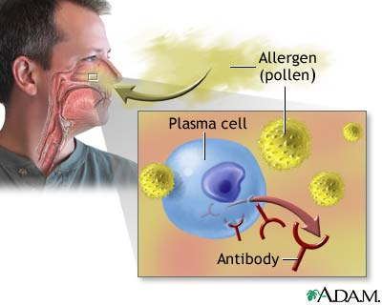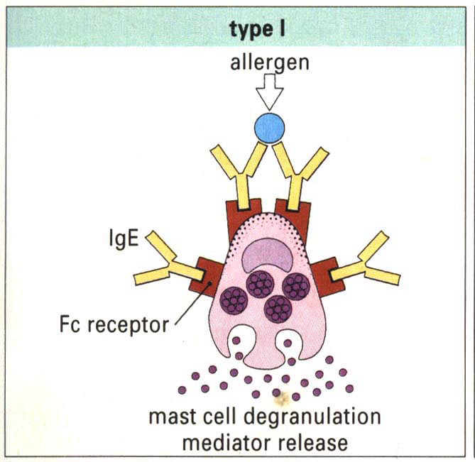

Quá trình này có thể tóm tắt như sau KN xâm nhập vào đường thở sẽ được ĐTB xử lý, sau đó ĐTB sẽ trình diện KN lên bề mặt, đồng thời tế bào lympho T sẽ tiết ra IL4 và IL13 - yếu tố phát triển tế bào lympho B, làm cho tế bào B biệt hóa có chức năng sản xuất IgE. IgE sẽ gắn lên bề mặt tế bào mast, khi IgE gắn kết với kháng nguyên đặc hiệu, phức hợp KN-KT sẽ hoạt hóa tế bào mast dẫn đến giải phóng các hóa chất trung gian (histamin, proteases, leukotrienes…) gây tình trạng viêm, phù nề và xuất tiết niêm mạc mũi
4.Phân loại viêm mũi dị ứng theo ARIA 2010
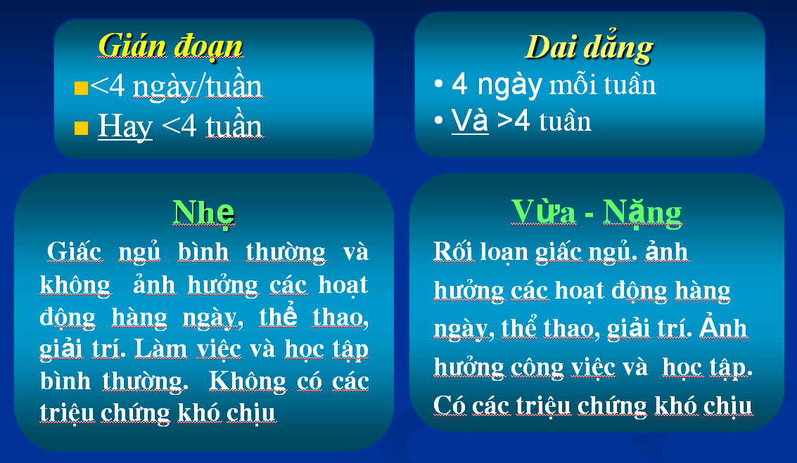

1.1.1.4. Chẩn đoán viêm mũi dị ứng
Theo ARIA 2010, chẩn đoán VMDU chủ yếu dựa vào các triệu chứng lâm sàng, các xét nghiệm chỉ có vai trò hỗ trợ chẩn đoán.
*Lâm sàng : theo kinh điển bao gồm tam chứng hắt hơi, ngạt mũi và chảy mũi xuất hiện thành từng cơn và nhiều cơn trong một đợt, ngoài cơn có thể hoàn toàn bình thường.
Triệu chứng cơ năng gồm:
+ Ngứa mũi: Thường là triệu chứng báo hiệu, mức độ tùy từng bệnh nhân , có thể lan lên mắt hoặc xuống họng.
+ Hắt hơi: Thành từng tràng, liên tục (5 - 10 lần liên tiếp) .
+ Ngạt tắc mũi: thường không điển hình, có thể ngạt từng lúc, từng bên hay tắc mũi hoàn toàn cả 2 bên.
+ Chảy nước mũi: là triệu chứng cơ năng quan trọng xuất hiện sau cơn ngứa mũi, hắt hơi. Thường chảy nước mũi loãng, trong như nước lã, khi có bội nhiễm thường là dịch nhày đục.
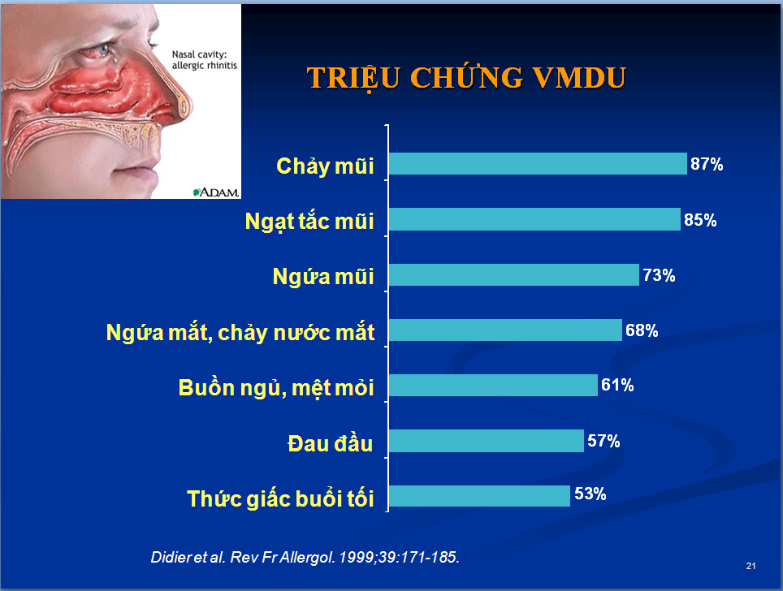
Hình 1.1. Triệu chứng của VMDU
(Nguồn Didier et al. Rev Fr Allergol.1999;39: 171-185)
+ Ngoài ra còn có thể có các triệu chứng khác như ngứa mắt, đỏ mắt, chảy nước mắt, ngứa tai, ù tai.
Các triệu chứng trên ảnh hưởng đến chất lượng cuộc sống làm người bệnh luôn có cảm giác đau đầu, mệt mỏi, buồn ngủ ban ngày và thức giấc vào ban đêm. Do đó bệnh nhân có thể có hạn chế về hoạt động thể lực, rối loạn cảm xúc, rối loạn tinh thần .
Triệu chứng thực thể:
+ Niêm mạc mũi nhợt nhạt
+ Cuốn mũi phù nề nhất là cuốn dưới. Đây là nguyên nhân gây tắc mũi.
+ Hốc mũi nhiều dịch xuất tiết nhày trong.
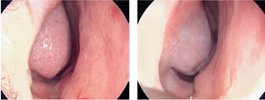
Hinh 1.2 Hình ảnh khám nội soi bệnh nhân VMDU
* Cận lâm sàng
- Test lẩy da: có thể cho kết quả dương tính với một hoặc nhiều dị nguyên đường hô hấp. Đây là phương pháp phát hiện sự mẫn cảm của cơ thể bằng cách đưa dị nguyên qua da. Dị nguyên cho kết quả dương tính có thể coi là nguyên nhân gây bệnh.
- Định lượng IgE toàn phần và IgE đặc hiệu
+ Định lượng IgE đặc hiệu có giá trị đặc biệt hữu ích cho chẩn đoán. Nó bổ xung và khẳng định chẩn đoán dị nguyên đặc hiệu, đồng thời phát hiện được phản ứng dương tính giả cho test lẩy da .
+ Định lượng IgE toàn phần trong huyết thanh: ở người bình thường hàm lượng IgE toàn phần trong máu giao động rất lớn từ 0- 135UI/ml, IgE > 1500UI/ml dược coi là cao. Tuy nhiên có tới 50% bệnh nhân VMDU có mức IgE toàn phần bình thường, do vậy xét nghiệm này ít có giá trị đặc hiệu trong chẩn đoán

4. ĐIỀU TRỊ VIÊM MŨI DỊ ỨNG CÓ HEN PHẾ QUẢN
VMDU và HPQ là bệnh dị ứng, điều trị nằm trong nguyên tắc chung là dựa vào cơ chế của bệnh. Cơ chế bệnh có thể tóm tắt theo sơ đồ sau
Dị nguyên  (hoÆc hapten) | Kháng thể  Dị ứng | Các hoạt chất  trung gian | Triệu chứng  lâm sàng
(I) | (II) | (III) | (IV)
Các phương pháp điều trị chia làm hai nhóm: đặc hiệu (tác động vào khâu I, II) và không đặc hiệu (tác động vào khâu III, IV).
4.1. Điều trị đặc hiệu
4.1.1. Các biện pháp né tránh dị nguyên
Được khuyên dùng như biện pháp ban đầu đối với điều trị VMDU , bằng cách thay đổi nơi ở, nơi làm việc hoặc đổi nghề, thay đổi thuốc, thay đổi chế độ ăn... nhằm loại bỏ các dị nguyên tiếp xúc có thể gây phản ứng dị ứng cho bệnh nhân. Phương pháp này không dễ thực hiện vì nó làm đảo lộn cuộc sống người bệnh.
4.1.2. Miễn dịch trị liệu:
Là phương pháp duy nhất điều trị tận gốc căn nguyên của bệnh dị ứng nói chung cũng như VMDU. Nguyên lí‎ là cho chủ thể dị ứng hấp thụ với liều tăng dần dị nguyên nhằm đạt được giải mẫn cảm, tức là giảm các triệu chứng khi phơi nhiễm trở lại với chính dị nguyên đó. Đây là phương pháp an toàn, ít tác dụng phụ. Hiện nay miễn dịch trị liệu được sử dụng chủ yếu với hai đường đưa dị nguyên vào cơ thể là đường dưới da (SCIT) và dưới lưỡi (SLIT) với hiệu quả điều trị ngang nhau nhưng đường dưới lưỡi có ưu điểm là ít tác dụng phụ hơn và sử dụng thuận tiện hơn. Do đó hiện nay miễn dịch trị liệu đường dưới lưỡi có xu hướng sử dụng rộng rãi hơn.
1.4.2. Điều trị không đặc hiệu
Mục đích của điều trị không đặc hiệu nhằm vô hiệu hóa các hoạt chất trung gian (khâu III) hay điều trị các triệu chứng lâm sàng (khâu IV) bằng các loại thuốc khác nhau.
1.4.2.2 Các thuốc điều trị
a) Corticoid
* Corticoid là thuốc điều trị và phòng ngừa VMDU bởi tác dụng ngăn chặn quá trình viêm của đường thở. Có hai đường dùng toàn thân và tại chỗ nhưng đường dùng tại chỗ - corticoid xịt mũi (intranasal corticosteroid-INS) được sử dụng phổ biến hơn để hạn chế các tác dụng bất lợi của corticoid
b). Thuốc kháng leukotrienes:
c) Thuốc kháng histamin
Các kháng histamin H1 thế hệ 2 có tác dụng tốt ở cả pha sớm và muộn của VMDU, được đánh giá có hiệu quả hơn các thuốc làm bền vững tế bào mast nhưng lại ít hiệu quả hơn các thuốc corticoid xịt mũi INS
d) Các biện pháp khác
+ Thuốc làm bền vững màng tế bào mast, hạn chế giải phóng các hóa chất trung gian
+ Các liệu pháp kết hợp Đông y và Tây y
+ Các liệu pháp vật lí trị liệu, khí hậu liệu pháp, thể dục liệu pháp...

